Муниципальное бюджетное общеобразовательное учреждение
«Кольчугинская школа №2 с крымскотатарским языком обучения»
Симферопольского района Республики Крым
(МБОУ «Кольчугинская школа №2 с крымскотатарским языком обучения»)
ул. Новоселов, 13-А, с. Кольчугино, Симферопольский район, РК, 297551
school_simferopolsiy-rayon11@crimeaedu.ru ОГРН 1159102015600 ИНН 9109009294

ОТЧЁТ
о проведении Недели Космоса, посвящённой 65-летию первого полёта человека в космос, 80-летию космической отрасли
в МБОУ «Кольчугинская школа №2 с крымскотатарским языком обучения» (06.04.2026 – 12.04.2026)
В преддверии праздника Дня космонавтики с 6 по 12 апреля 2026 г. в школе проходила «Неделя космоса » с 1-11 класс под девизом: «Космонавтом хочешь стать - надо много, много знать!».
Целью проведения открытой недели являлось повышение мотивации учащихся, привлечение их к участию в мероприятиях, расширение кругозора и знаний о космосе, развитие творчества, фантазии и воображения, содействие развитию познавательной активности учащихся.
Задачи Недели: стимулировать расширение и углубление знаний учащихся в области покорения космоса; в области достижения науки;
• развивать интерес к космонавтике как науке, эрудицию, интеллект, умение логически рассуждать;
• научить ценить, беречь и развивать наследие прошлого, заботливо относиться к своей истории;
• воспитывать чувство патриотизма, гордости за свою страну;
• формировать качества активного гражданина.
План мероприятий
№ п/п | Название мероприятия | Форма проведения | Классы | Ответственный
1. | Открытие Недели Космоса. Торжественная линейка, посвящённая 65-летию полёта Ю.А. Гагарина. | Линейка | 1-11 | ЗДВР Муслядинова Э.С.
2. | Разговоры о важном «65 лет триумфа. Ко Дню космонавтики» | Урок с применением интерактивных технологий | 1-11 | Классные руководители
3. | Выставка рисунков «Космос глазами детей» |  | 5-6 | Учитель ИЗО Меметова З.А.
4. | Настольная игра «Кто я?» | Игра | 8-е | Советник Усеинова Л.Н.
5. | Всероссийская акция «Путь в космос» | Космический диктант | 5-11 | Учитель физики Алиева А.Ю.
6. | Лекция «Космический путь России: исследуя бесконечность» | Классный час | 9-11 | Учитель физики Алиева А.Ю.
7. | Мастер-класс «Космический талисман» | Практическое занятие | 1-А, 1-Б | Классные руководители, советник
8. | Урок-путешествие «Космос – это мы!» | Классный час | 1-4 | Классные руководители
9. | «Мой путь к звёздам» | Час познаний и открытий | 9-А,9-Б | Учитель физики Алиева А.Ю.

ФОТООТЧЁТ
1.Разговоры о важном «65 лет триумфа. Ко Дню космонавтики» https://vk.com/wall-195405907_1437
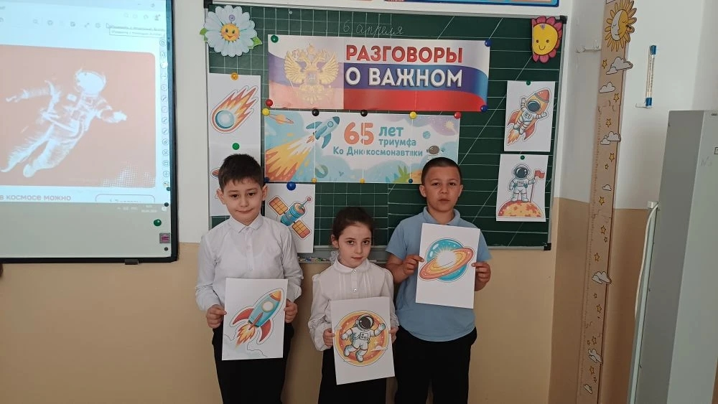

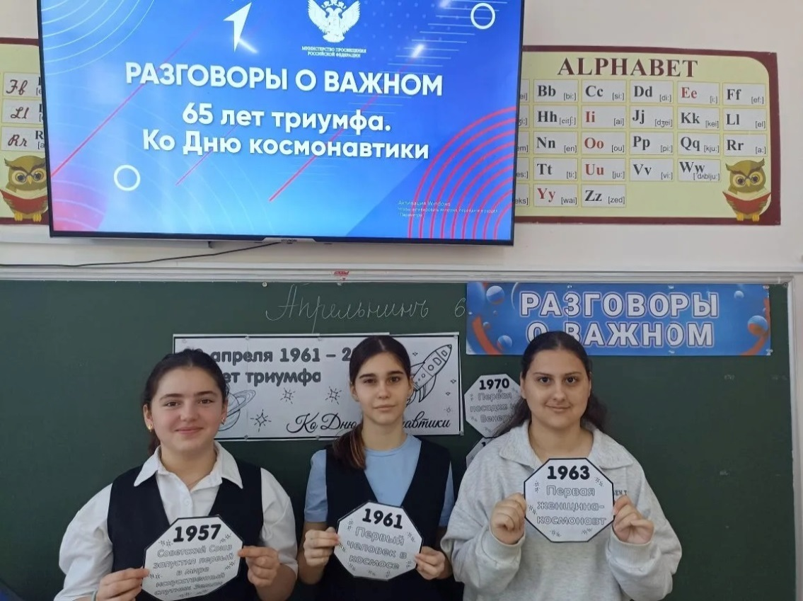

2. Выставка рисунков «Космос глазами детей» https://vk.com/wall-195405907_1454
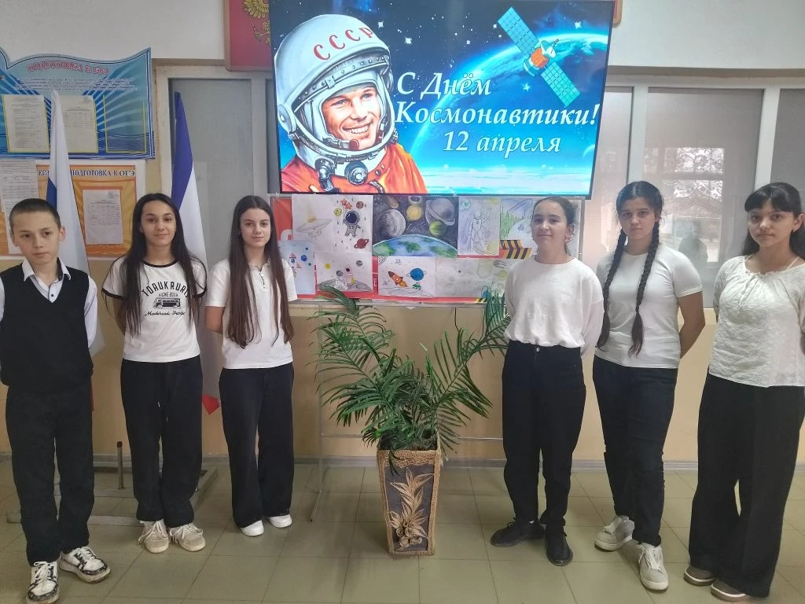

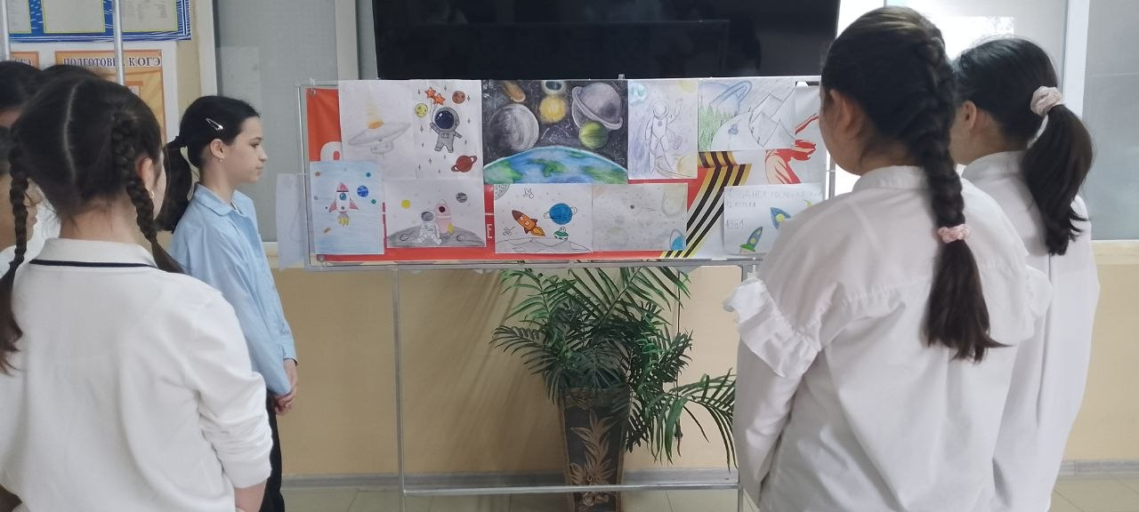

3. Настольная игра «Кто я?» https://vk.com/wall-195405907_1450

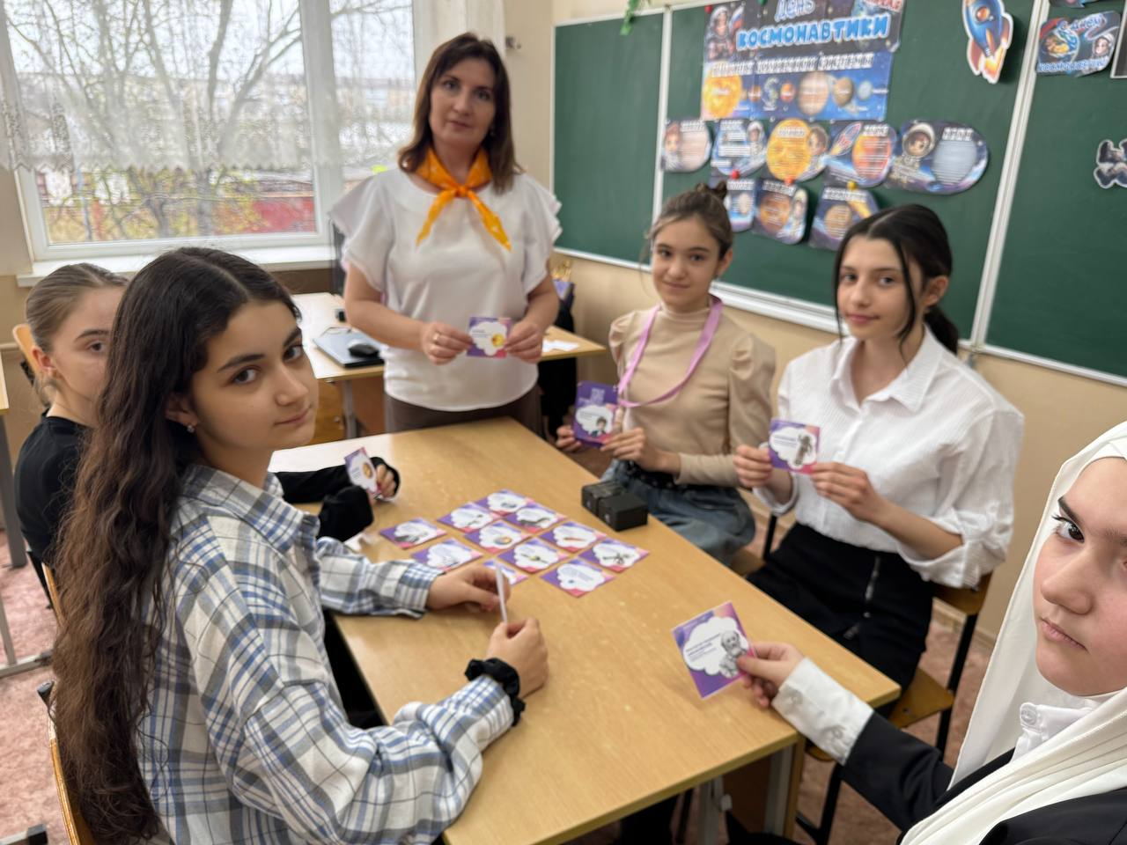
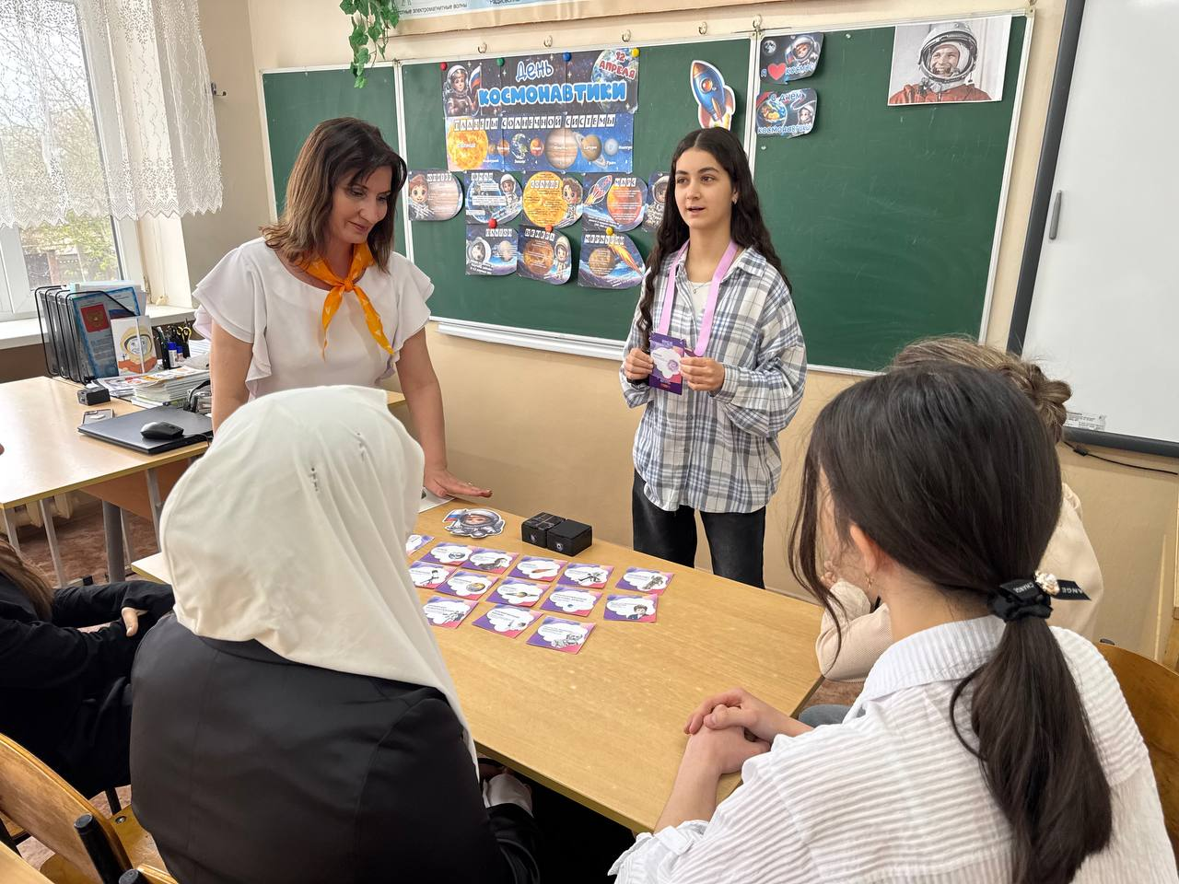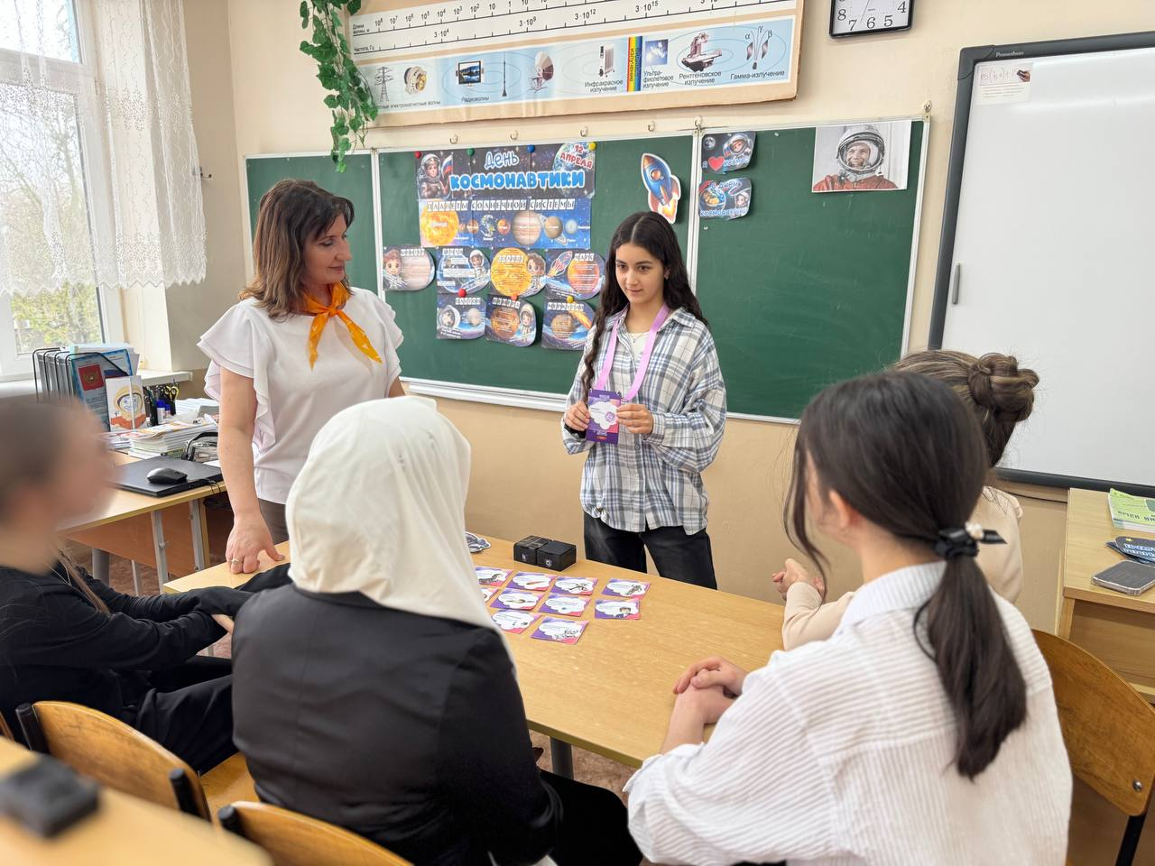

4. Всероссийская акция «Путь в космос». Космический диктант https://vk.com/wall-195405907_1451
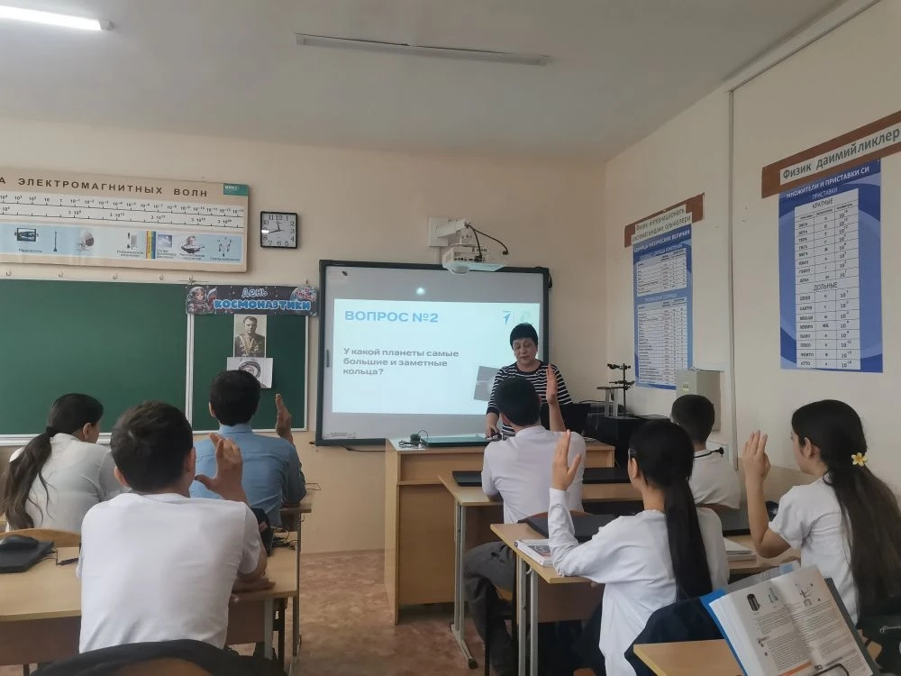

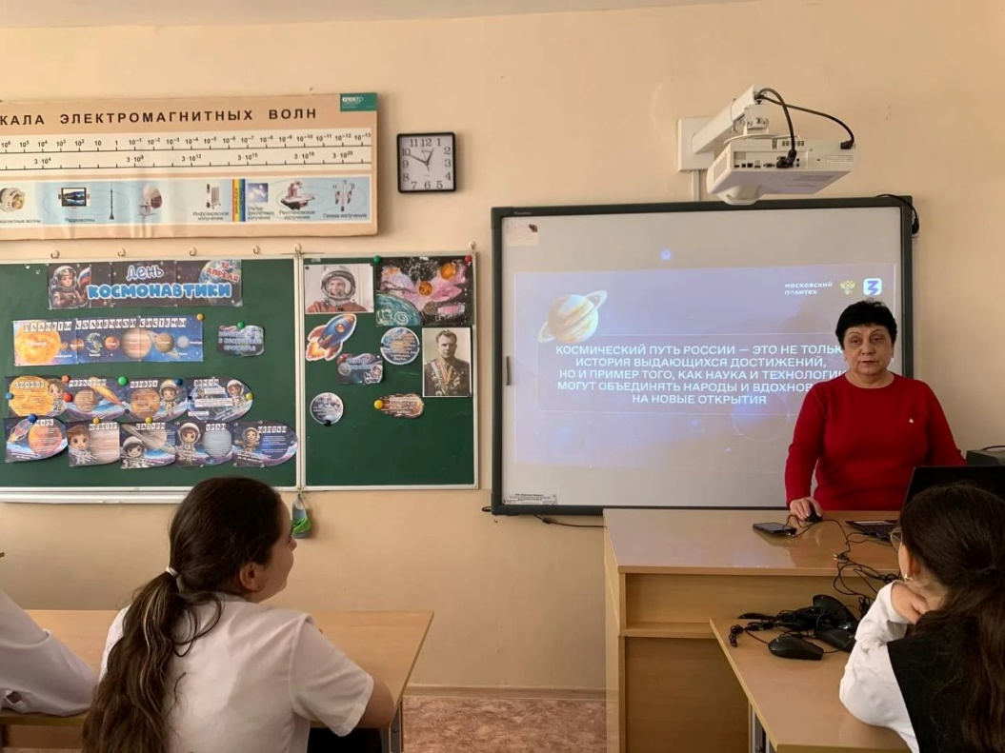

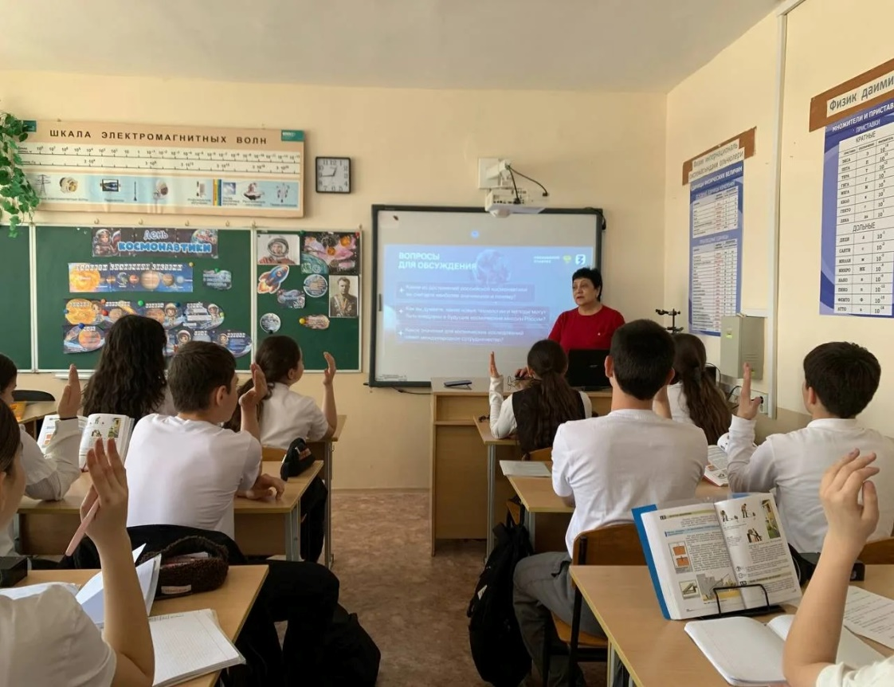

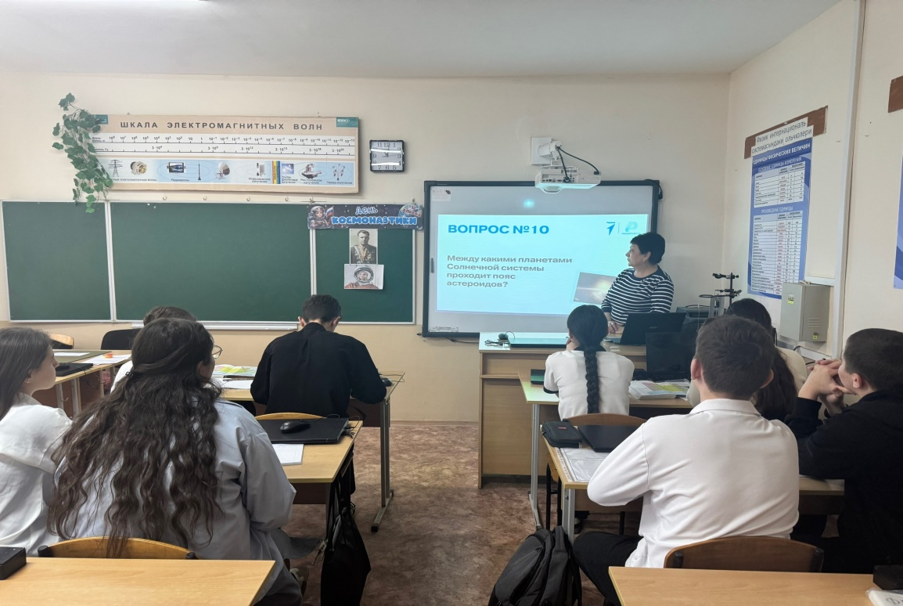

5. Лекция «Космический путь России: исследуя бесконечность»

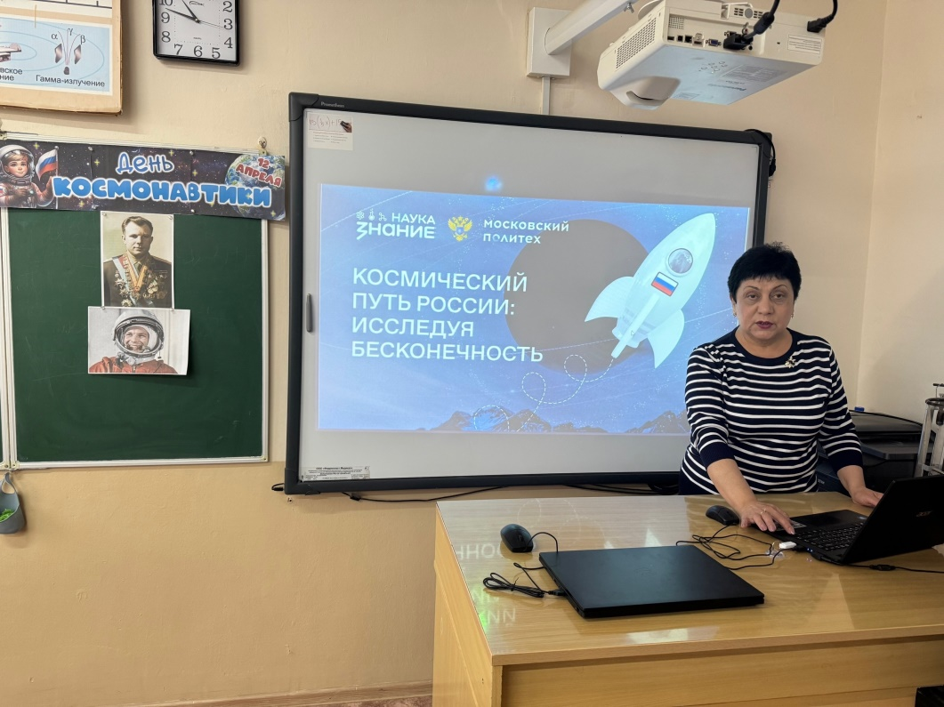

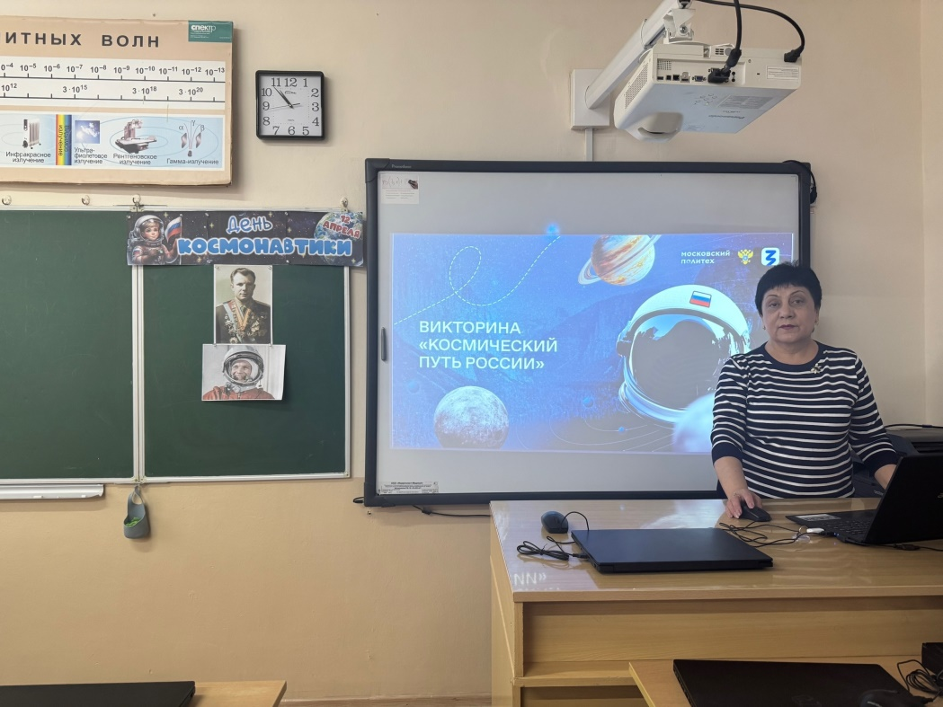

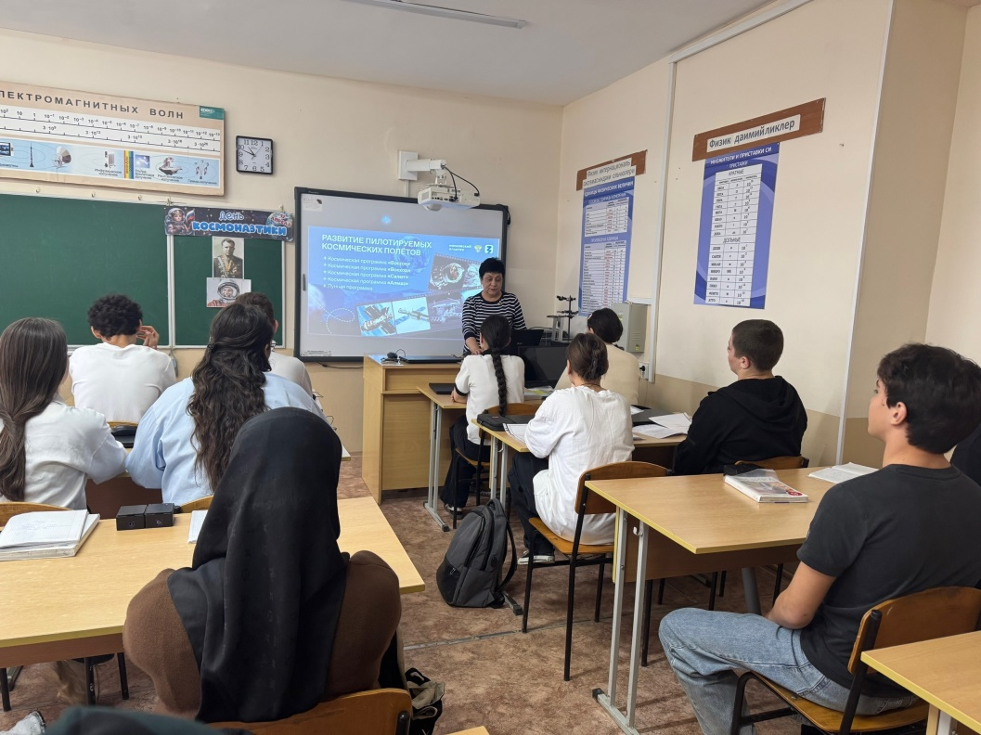

6. Мастер-класс «Космический талисман» https://vk.com/wall-195405907_1452
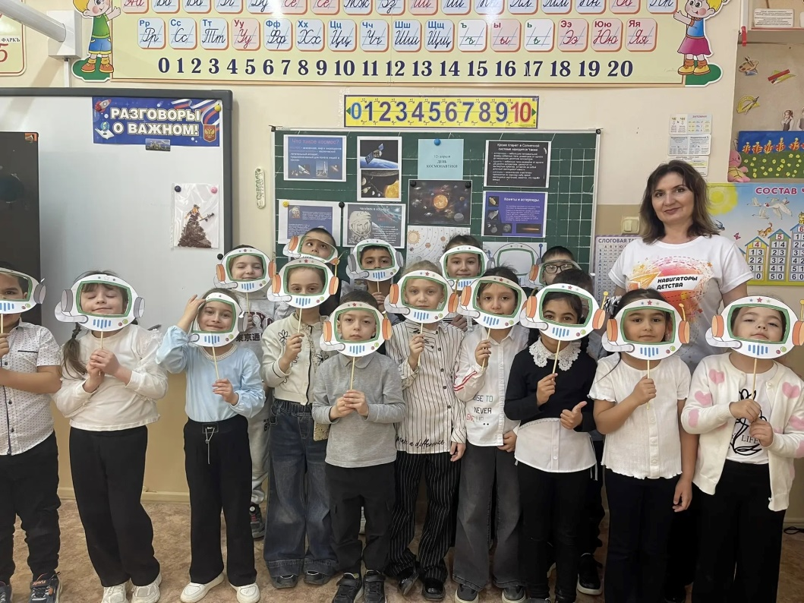

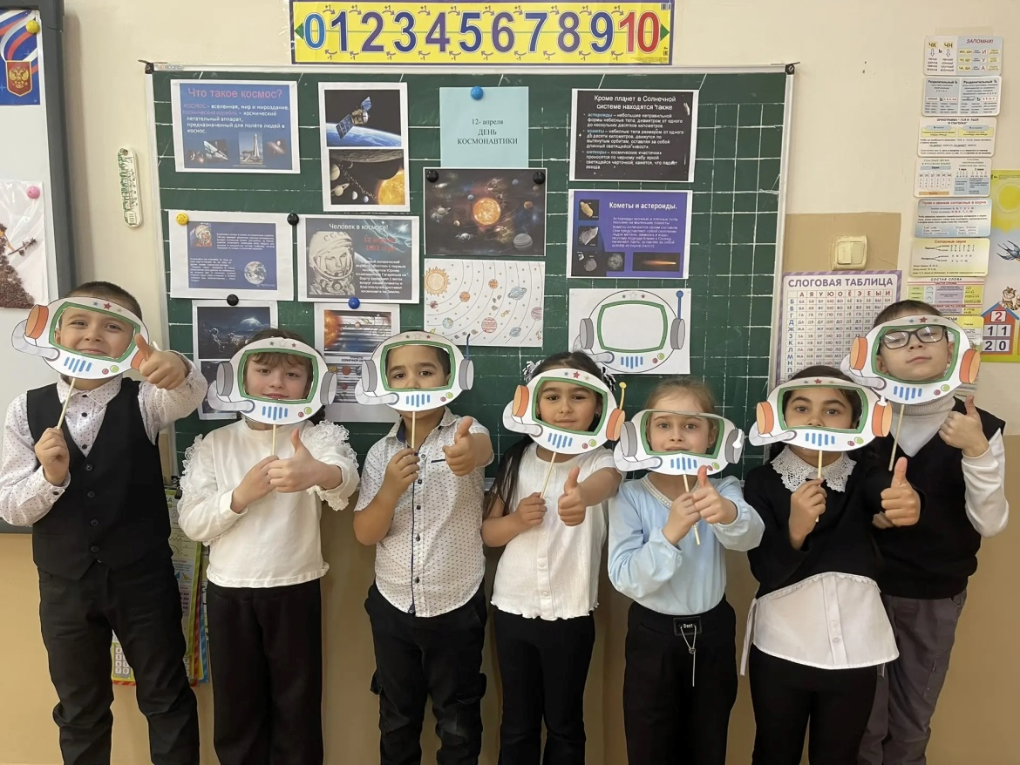

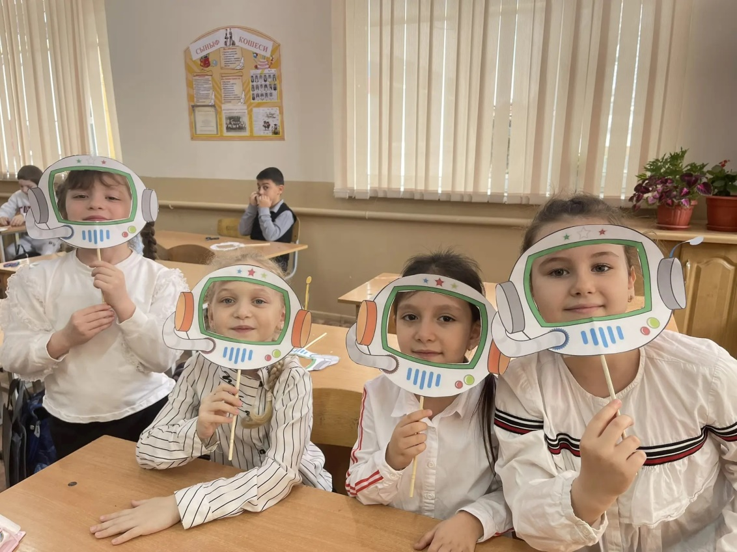

7. Урок-путешествие «Космос – это мы!»
https://vk.com/wall-195405907_1453
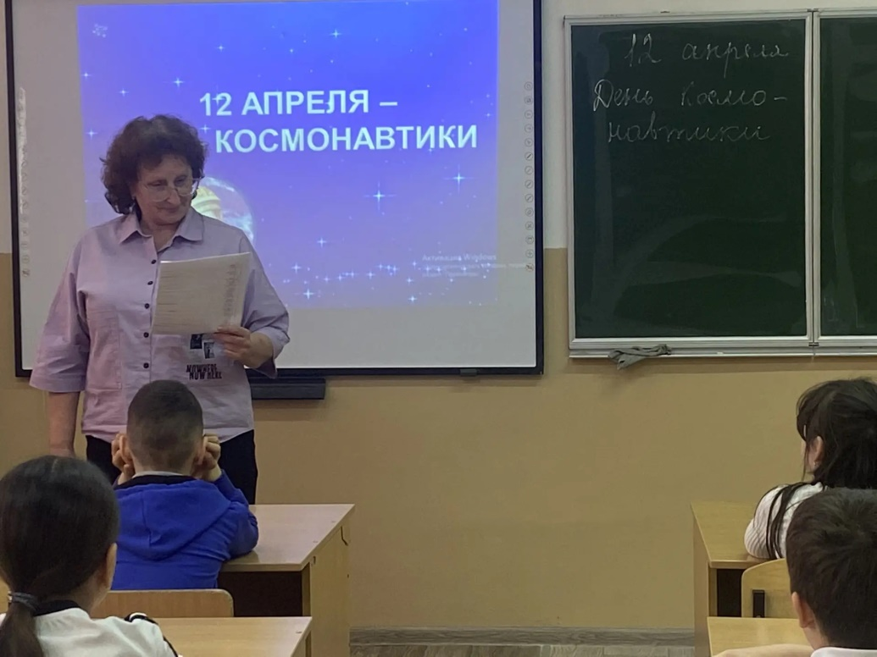

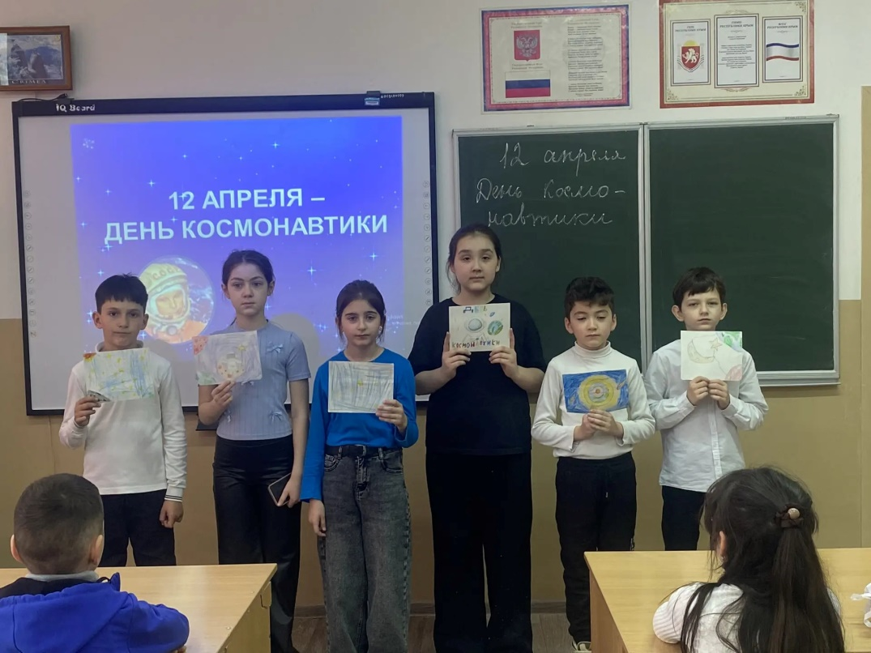

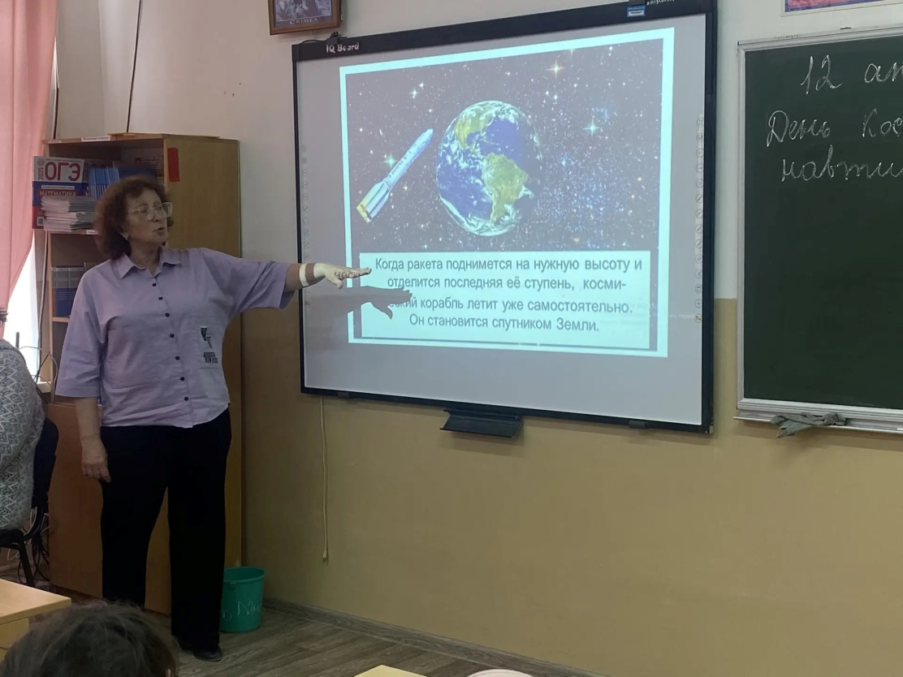

8.«Мой путь к звёздам» Час познаний и открытий

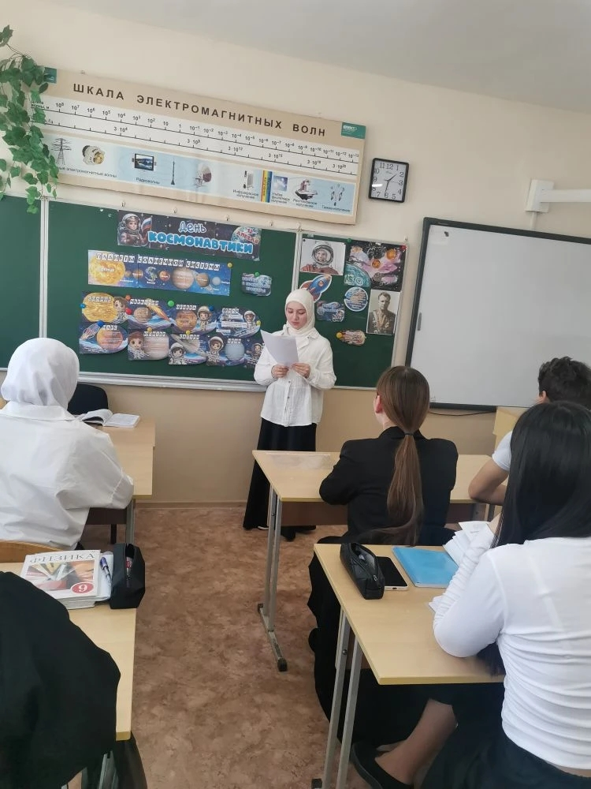

Закончилась Неделя космоса, которая охватила все параллели с 1 по 11 класс,286 учащихся. Ребята ещё долго будут вспоминать интересные встречи, увлекательные путешествия к далеким звёздам и удивительное время подготовки к мероприятиям, когда они дружно все вместе работали над проектами. Выполнять наказ Юрия Гагарина: «Облетев Землю в корабле-спутнике, я увидел, как прекрасна наша планета. Люди, будем хранить и приумножать эту красоту, а не разрушать её!» И слова космонавта Германа Титова: «Я видел её, нашу Землю, видел всю. Она прекрасна, но она действительно мала. Если глядеть на неё из космоса. И, вспоминая Землю такой, какой я видел её оттуда ... я вдруг всем своим существом понял, как должны мы её беречь»

